Luxusní postele stojí jako kvalitní auto, vydrží ale mnohem déle
Postele na míru se sestavují stejně jako luxusní auta pro konkrétního uživatele. Přesto zájemců o ně stále přibývá. Na rozdíl od automobilů však nesázejí na nově vyvinuté materiály, ale naopak výhradně na přírodní.
Výrobci těchto lůžek tvrdí, že jejich výrobky umožňují díky použitým materiálům relaxaci, která zbavuje lidské tělo dokonale stresu, o kvalitním spánku nemluvě
Alan Waller nedá dopustit na přírodní materiály, věnuje se jim celý život.
Švédský nezávislý expert na vlnu a další přírodní vlákna a jejich zpracování Alan Waller má jednoduché vysvětlení:
"Na savcích se vyvíjela vlákna k dokonalosti miliony let, je logické, že se člověk nejlépe cítí v kontaktu právě s přírodními materiály, je přece také savec."
V dlouholetých výzkumech přišli lékaři na to, že během spánku se na syntetických materiálech asi desetkrát výrazně zvýší srdeční aktivita, zatímco na přírodních materiálech bývá výkyv výrazně nižší. "Patrně má na to vliv stresový faktor, ale přesné vysvětlení zatím neznáme. V každém případě však na lůžku z přírodních materiálů odpočívá srdce komplexněji a tím i lépe," tvrdí Alan Waller.

Fotogalerie
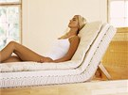
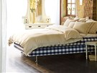
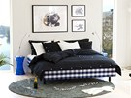
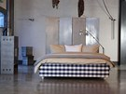
Zobrazit fotogalerii
S ním si "notuje" i britský odborník na zdravý spánek, doktor Neil Stanley, který se problematice spánku věnuje již třicet let: Zdůrazňuje, že by nikdy nespal v posteli, která není vyrobena z přírodních materiálů. Ceny těchto lůžek na míru z přírodních materiálů se ovšem pohybují ve statisících.

Ruční práci nic nepřekoná
Pro luxusní lůžka se nejčastěji používají koňské žíně, bavlna, vlna a dřevo. A také nejkvalitnější ocel, z níž se vyrábějí pružiny. Nejznámější postele vyráběné z přírodních materiálů značky Hästens pocházejí ze Švédska.
Na tuzemské poměry nezvykle vysoké postele (a to rámové i takzvané kontinentální) staví na patentovaném systému taštičkových pružin Deltabonell (u kontinentálních postelí jsou matrace dokonce dvě).

Historie Hästens
V roce 1852 začal Pehr Adolf vyrábět ve Švédsku koňská sedla a posléze i matrace, protože sedláři tehdy plnili matrace právě koňskými žíněmi.
Od roku 1952 dodává Hästens postele na švédský královský dvůr, od roku 1978 používá typickou bílo-modrou kostku.
Pružiny v "taštičkách" se pokrývají vrstvami vlny a koňských žízní. Na dvoulůžko je potřeba až 14,5 kilogramu žíní (z jednoho koňského ocasu se přitom získá průměrně jen 100 až 400 g žíní), které pocházejí zejména z Jižní Ameriky.
Zpracovávají se ale ve Švýcarsku, kde se dokonale očistí pomocí vody, mýdla a palmového oleje. Po usušení se z nich pletou copy, které se "pečou v troubě" a pak se ponechají čtyři až šest měsíců zapletené, aby se dosáhlo patřičného zvlnění.
"Někteří lidé tvrdí, že mají alergii na koňské žíně, ale to tak není, pouze mohou mít problémy s nečistotou a různými parazity, které na nich zůstanou při špatné úpravě," vysvětluje Alan Waller. Podobně pečlivě se zpracovává vlna z ovcí z Nového Zélandu či bavlna.
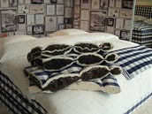
Řez různými typy horních změkčujících podložek z žíní a vlny
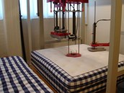
Testovací stroje dokáží nahradit i desítky let používání.
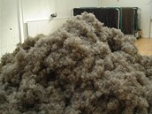
Koňské žíně těsně před použitím pro výrobu matrací

Jak to funguje
V sendvičové matraci Hästens může voda projít až dolů. "Když navlhne vlna a žíně, vytváří se v ložnici, kde se ochladilo, teplo. Jde o přirozenou energii materiálů," vysvětluje Alan Waller a pokračuje: "Pokud je v pokoji teplo a sucho, vracíme energii posteli, jde o kondenzační cyklus. V lůžku se tak udržuje stabilní mikroklima."
Velmi důležitá je součinnost patentovaných taštičkových pružin a vysokých vrstev žíně, vlny a bavlny. "Zatímco ruka se vám do matrace zaboří kolem tří centimetrů, noha už osm a boky 15 až 20 centimetrů. Je nutné vybalancovat materiály tak, abyste necítili odpor," popisuje Waller. Vyšší matrace jsou proto důležité bez ohledu na materiál, z něhož jsou vyrobeny!
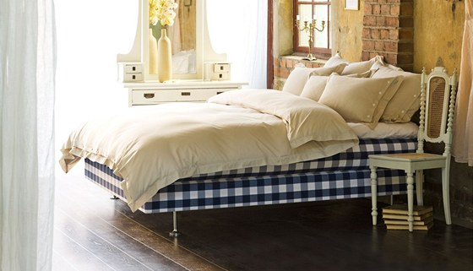
Kontinentální verze postele Hästens má dvě pružinové matrace a řadu vrstev z koňských žíní a vlny.
Hästens dává na své výrobky záruku 25 let i díky tomu, že svrchní látka je speciálně tkaná tak těsně, že brání vstupu prachu nebo drobných mikroorganismů. "Žijeme o dvacet déle, jsme zdravější a vypadáme mlaději. Prostě žijeme lepší životy a k tomu potřebujeme kvalitní spánek," popisuje pro iDNES.cz firemní filozofii současný ředitel Jan Ryde, jehož pradědeček firmu založil.
Postele se vyrábějí na objednávku, takže si každý může vybrat tvrdost, velikost či barvu čalounění. Ruční výroba (mimochodem všichni zaměstnanci, třeba i účetní, musí ve firmě tři měsíce pracovat ve výrobě a projít všemi operacemi), samozřejmě něco stojí.
Vlajková loď firmy, postel Vividus, přijde přes milion korun, další typy stojí kolem 600 tisíc a výš. verze pro děti a teenagery asi 70 tisíc.
"Často k nám přijíždějí zákazníci třeba ve vozech za dva miliony a podivují se, že postel stojí šest set tisíc i víc. Přitom jejich vůz už v okamžiku, kdy vyjel z autosalonu, ztratil na ceně hned několik set tisíc. A že by majiteli sloužil 25 let, to nikdo nečeká. Ve Švédsku si na dražší varianty postelí šetří lidé třeba deset let, protože kvalitní spaní pokládají za mnohem větší hodnotu než nový automobil. Švédové rozhodně nejsou národem, který by ´prožíval´značky a zbytečně utrácel," říká Karel Vágner z firmy Vagner Design, která zastupuje značky Hästens a Savoir Beds.
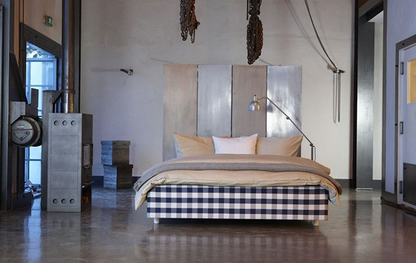
Rámová postel Hästens v moderním loftu
Karel Vágner zavedl v Praze novinku, kterou začali "kopírovat" i zástupci Hästens i jinde ve světě. Zájemce si může půjčit postel na týden domů a pak se teprve rozhodnout. K nápadu ho přivedla vlastní zkušenost: "Mně stačilo spát u sestry ve Stockolmu pár dní na této posteli, a změnil jsem kvůli ní i svou tehdejší práci," říká zlínský rodák a vystudovaný stavební inženýr, který od pěti let žil s rodiči ve Švédsku.

Sázka na dřevo a vlnu
Problém se spánkem začíná mít stále více lidí. To dokládá i dlouholetým výzkumem zdravého spánku doktor Günther W. Amann-Jennson: "Sedmdesát až procent dospělých trpí nespavostí. Za poslední desetiletí přišli lidé o dvě hodiny spánku, což vede k depresím, u dětí pak k poruchám chování. S nedostatečným a špatným spánkem se spojuje i zvyšující se počet sebevražd v kategorii 12 až 18 let," vysvětluje.
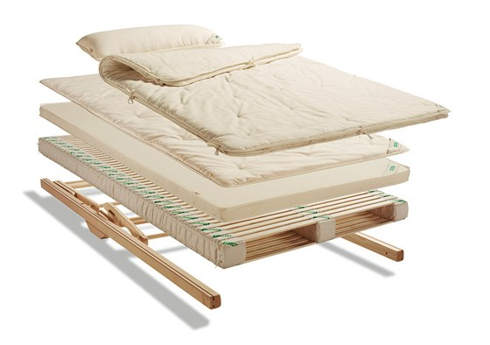
Koncept Sanima
Günther W. Amann-Jennson se stal zakladatelem konceptu Samina. Ten využívá při výrobě postelí důsledně masivní dřevo (elastický jasan na lamely), 100 % přírodní kaučuk s vysokým bodem elasticity, přírodní prodyšnou bavlnu a 100 % organickou přírodní ovčí vlnu.
Dvoustranný, volně kmitající rošt s 90 lamelami vyrovnává téměř okamžitě každý pohyb těla a pružná matrace z kaučuku brání tlaku na pokožku a svaly.
Günther W. Amann-Jennson označuje Sanimu jako aktivní systém na spaní, který doplnil i o speciální podložku Lokosana. Ta má chránit před elektrosmogem a patogenními vlivy.
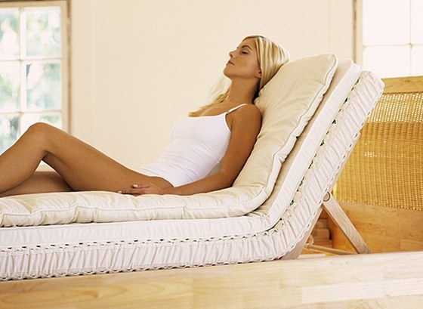
Koncept Samina tvoří rám, rošt, matrace a podložka, vše se vyrábí z přírodních materiálů.
"Lidé mají mít hlavu na sever a nohy na jih," radil doktor Günther W. Amann-Jennson při své nedávné návštěvě v Praze. A také doporučoval "šlofíka" kolem 14. hodiny, protože se v tu dobu zvyšuje tvorba melatoninu, antioxidačního hormonu, kterému se dokonce někdy přezdívá hormon mládí.
I u konceptu Sanima si připravte částku, která není právě nízká. Jenže odpočinutý a dobře vyspalý člověk bývá zdravější a pracovně výkonnější než ten, kdo se ráno budí jako po těžké směně. Světová zdravotnická organizace staví dobrý spánek na třetí místo v důležitosti pro zdraví člověka.
"V autě strávíme průměrně čtyři procenta svého života, v posteli třicet, tak se vyšší investice do kvalitního lůžka určitě vyplatí," tvrdí Günther W. Amann-Jennson.

